**Antwoordmodel bij VWO 4 Hoofdstuk 2 Beweging versie A**

**Opgave 1**

1 De afstand tussen de bovenste en onderste positie is 6,4 cm. De lengte van de balk is 1,36 cm. De werkelijke afstand tussen de bovenste en onderste positie is dus.

De tijdsduur tussen de bovenste en onderste positie is 0,70 s. De eindsnelheid volgt uit.

1p Opmeten van de afstand tussen de bovenste en onderste positie.

1p Berekenen van de werkelijke afstand tussen de bovenste en onderste positie.

1p Berekenen van de tijdsduur tussen de bovenste en onderste positie.

1p Gebruik van 

1p Berekenen van de eindsnelheid.

2 Het (*v*,*t*)-diagram staat in figuur 1.

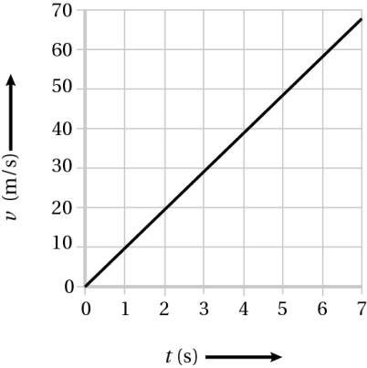

**Figuur 1**

De hoogte volgt uit de oppervlakte onder de (*v*,*t*)-grafiek dus 

1p Schetsen van het (*v*,*t*)-diagram als een rechte lijn tussen (0, 0) en (7, 67)

1p Inzicht dat oppervlakte moet worden berekend

1p Complementeren van de berekening.

**3** Door de luchtweerstand is de werkelijke snelheid kleiner dan die uit vraag 2.

De tijdsduur verandert niet.

De werkelijke hoogte is dus kleiner dan bij vraag 2.

1p Inzicht dat door de luchtweerstand de werkelijk snelheid kleiner is dan die uit vraag 2.

1p Consequente conclusie.

**Opgave 2**

4 Het (*x*,*t*)-diagram staat in figuur 2. Erik rijdt 7,5 km met 45 km/h. Hiervoor geldt 

*t*brom = 0,166 h = 0,166 × 60 = 10 min. Daarna moet Erik nog 9,5 - 7,5 = 2,0 km lopen.

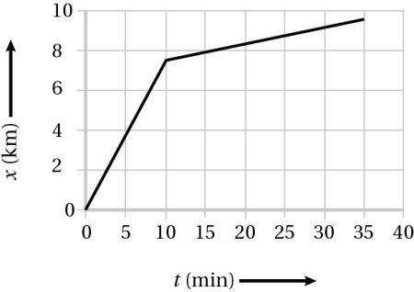

**Figuur 2**

1p Berekenen *tbrom*

1p Berekenen loopafstand

1p Inzicht dat de grafieken rechte lijnen zijn

1p Complementeren van het diagram.

5 De gemiddelde snelheid bereken je met met Δ*x* = 9,5 km.

Δ*t* = 35 min. = . De gemiddelde snelheid = 

1p Gebruik van

1p Berekenen van de totale tijd in uur

1p Complementeren van de berekening

**Opgave 3**

6 De maximum snelheid is 50 m/s. Dit is . De testrit mocht niet op de openbare weg plaatsvinden.

1p Inzicht dat de maximum snelheid moet worden afgelezen.

1p Omrekenen van de snelheid naar km/h

1p Consequente conclusie.

7 De versnelling volgt uit de steilheid van de raaklijn aan de (*v*,*t*)-grafiek op *t* = 0. Zie figuur 3.

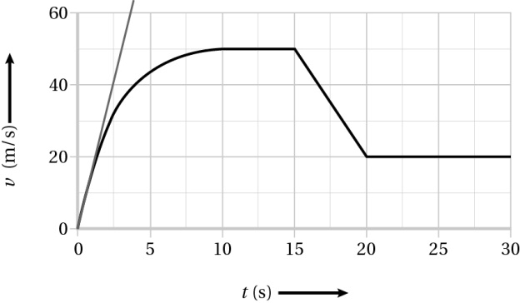

**Figuur 3**

De steilheid van de raaklijn 

1p Inzicht dat de steilheid van de raaklijn van de (*v*,*t*)-grafiek op *t* = 0 moet worden bepaald.

1p Tekenen van de juiste raaklijn

1p Bepalen van de steilheid door gebruik van 

1p Complementeren van de berekening

8 Tussen *t* = 0 s en *t* = 10 s neemt de snelheid toe. Dus de beweging is versneld.

1p Waarnemen dat de snelheid toeneemt

1p Consequente conclusie

9 De auto remt af tussen *t* = 15 s en *t* = 20 s. De remvertraging volgt uit de steilheid van de grafieklijn . De vertraging is groter dan de minimale waarde, dus heeft de auto de test doorstaan.

1p Inzicht dat de vertraging volgt uit de steilheid van de (*v*,*t*)-grafiek.

1p Gebruiken van 

1p Bepalen van de steilheid van de grafieklijn.

1p Consequente conclusie

10 De verplaatsing volgt uit de oppervlakte onder (*v*,*t*)-grafiek tussen *t* = 0 s en *t* = 10 s. Zie figuur 4.

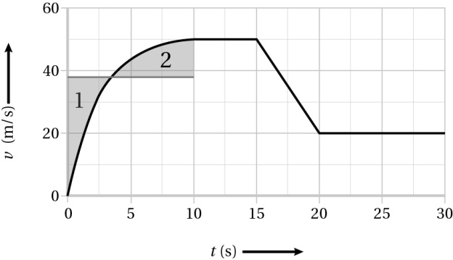

**Figuur 4**

De gemiddelde snelheid in dit interval is 38 m/s. De verplaatsing is 10 × 38 = 380 m

Afgerond: Δ*x* = 3,8∙102 m

1p Inzicht dat verplaatsing volgt uit de oppervlakte onder (*v*,*t*)-grafiek.

1p Inzicht dat de gemiddelde snelheid moet worden bepaald

1p Bepalen van de gemiddelde snelheid

1p Berekenen van Δ*x*